MATERIAL DE CONSULTA · ESCENA 4

Kit escolar: cursograma analítico resuelto
Documento de apoyo para construir el diagrama de recorrido. Caso y valores didácticos.

1. Descripción del caso
En un área de preparación de pedidos escolares se reúnen los útiles solicitados para formar un kit. Los artículos se verifican y el conjunto se traslada 4 metros a una mesa de empaque. Allí espera 2 minutos hasta disponer de una bolsa. Después se empaca, se inspecciona y se transporta 3 metros hasta un estante, donde permanece almacenado para su entrega posterior.
Objeto de estudio: un pedido escolar (material). El registro no representa todos los movimientos de un trabajador. La duración del almacenamiento final no está informada (NI).

2. Datos del registro
Base | Objeto de estudio | Método | Inicio → fin
Material | 1 pedido de kit escolar | Actual | Reunión de artículos → estante

3. Cursograma analítico diligenciado
N.º | Actividad | Dist. (m) | Tiempo (min) | O | T | I | E | A
1 | Los artículos del pedido son reunidos | — | 3 | ●
2 | Los artículos reunidos son verificados | — | 1 |  |  | ●
3 | El conjunto es trasladado a la mesa de empaque | 4 | 1 |  | ●
4 | El conjunto espera disponibilidad de bolsa | — | 2 |  |  |  | ●
5 | El conjunto es empacado en una bolsa | — | 2 | ●
6 | El paquete es inspeccionado | — | 0,5 |  |  | ●
7 | El paquete es trasladado al estante | 3 | 0,5 |  | ●
8 | El paquete queda almacenado | — | NI |  |  |  |  | ●

4. Resumen y comprobación
Operaciones | Transportes | Inspecciones | Esperas | Almacenamientos | Total
2 | 2 | 2 | 1 | 1 | 8
Tiempo cuantificado: 10 min. Distancia de transporte: 7 m. No se suma un tiempo desconocido de almacenamiento. En la tabla, «—» indica distancia no aplicable y «NI» significa no informado.
La tabla se refiere al material y clasifica cada actividad con un único símbolo: O = operación; T = transporte; I = inspección; E = espera; A = almacenamiento.

5. Diagrama secuencial del cursograma
Este diagrama reproduce el orden de las ocho actividades y sus símbolos. No es todavía el diagrama de recorrido, porque no representa la trayectoria sobre un plano físico.
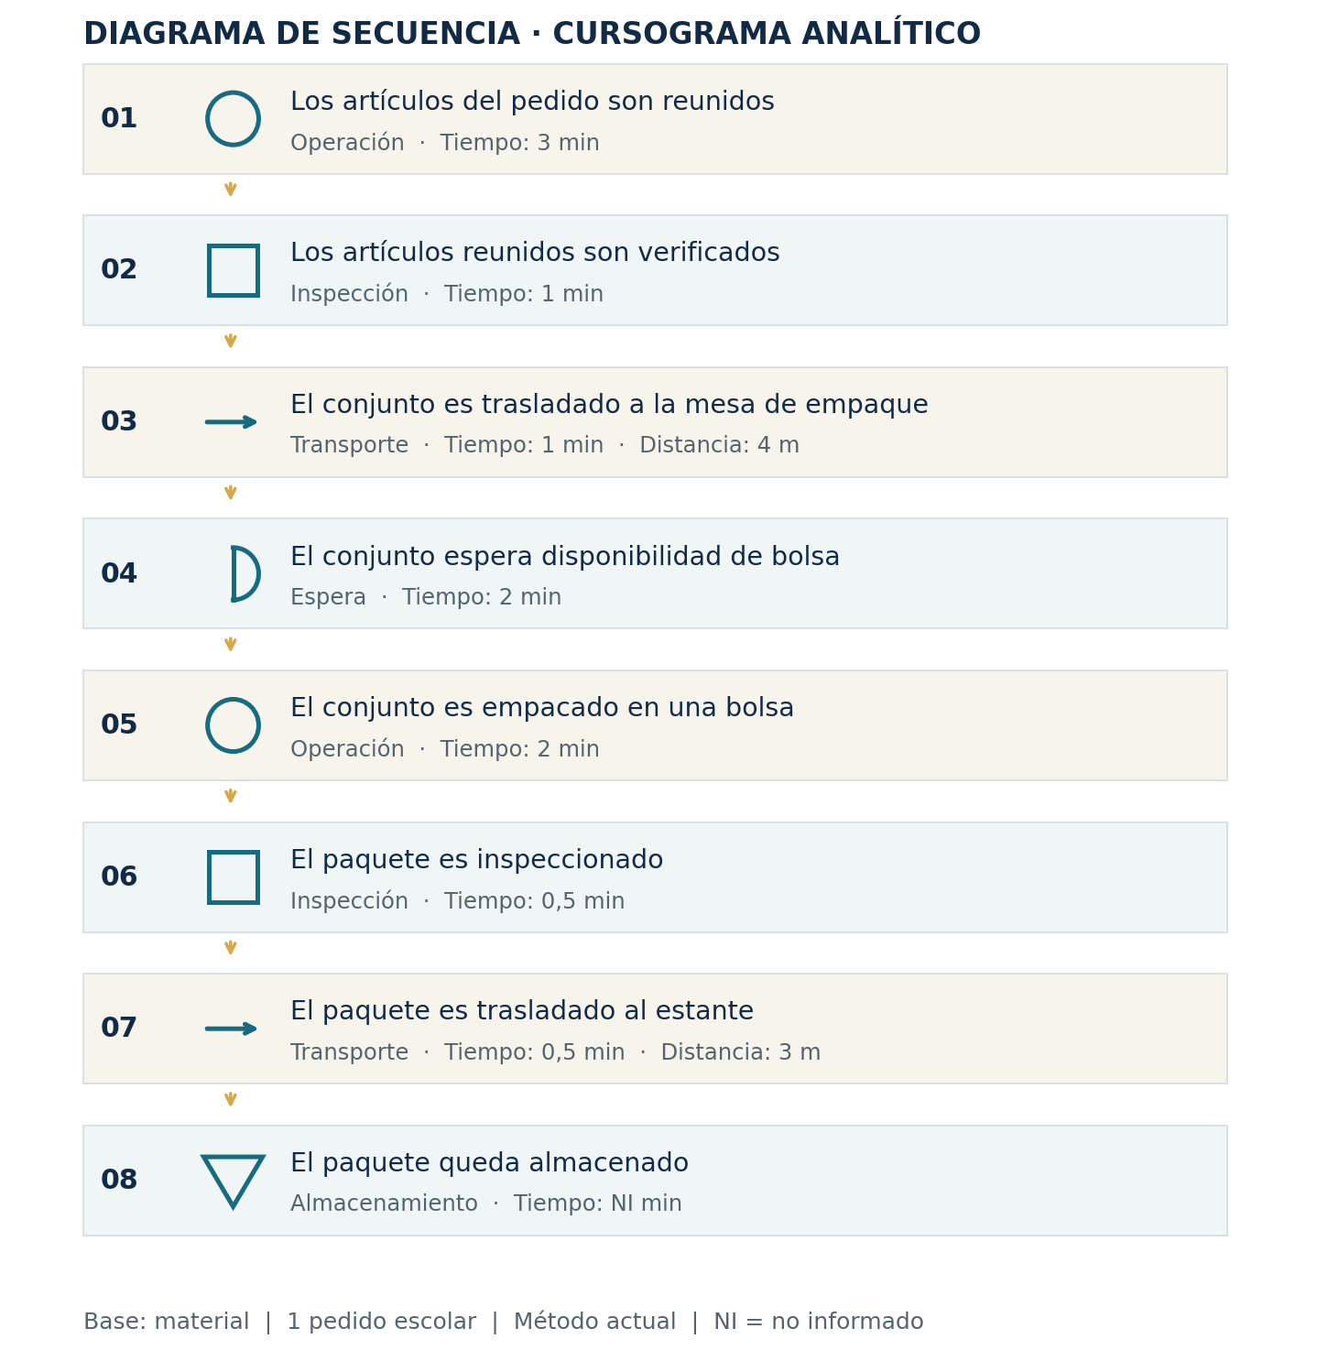

6. Actividad en el laboratorio interactivo
Con el documento abierto, traza sobre el plano los dos transportes del kit: 4 m hasta la mesa de empaque y 3 m hasta el estante. Después selecciona «Revisar mi recorrido» y descarga tu plano.
Pregunta de análisis: ¿por qué la inspección del paquete no se dibuja como un transporte adicional?
Fuente del caso: ejemplo didáctico «Empacar un kit escolar», capítulo de cursograma analítico utilizado previamente en Métodos y Tiempos. Se conservaron sus actividades, distancias y tiempos.

